В Северо-Восточном округе прошли занятия по организации развертывания пункта выдачи воды населению с привлечением окружных управлений и служб
10.10.2014
82-й годовщине Дня войск Гражданской обороны посвящается!
4 октября в в Северо-Восточном округе прошло показное занятия по организации развертывания пункта выдачи воды населению с привлечением окружных управлений и служб. Сотрудники МЧС развернули штабной модуль и пункт выдачи питьевой воды для граждан района Марьина Роща. В целях информирования населения об алгоритме действий в случае чрезвычайной ситуации были проведены занятия с местными жителями близлежащих домов, приписанных к защитным сооружениям гражданской обороны округа, на тему «Порядок укрытия населения в защитном сооружении гражданской обороны в условиях военного времени».
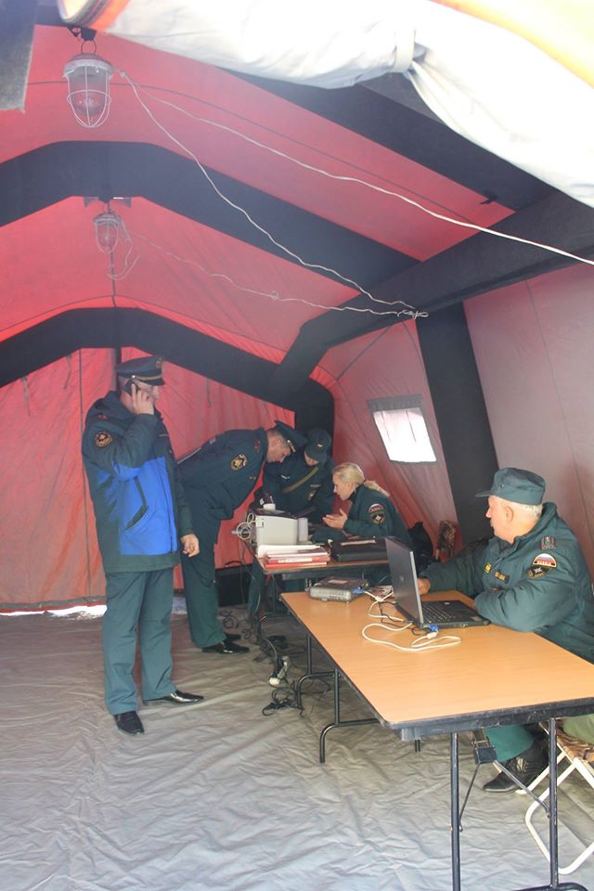
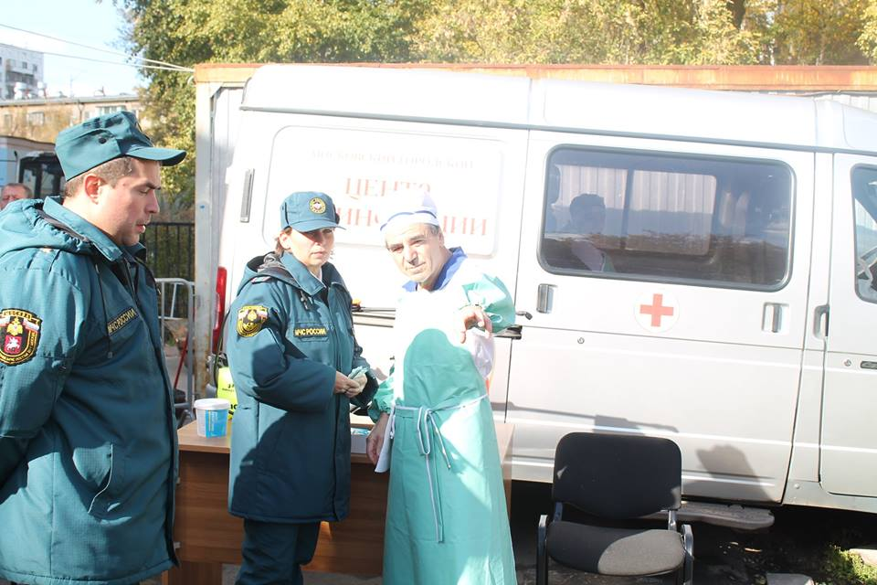

Адрес страницы: http://ostankino.mos.ru/news/detail/1340098.html
Управа Останкинского района города Москвы

